Дошкольные образовательные учреждения перешли на работу по новым ФГОС ДО, утвержден Профессиональный стандарт педагога, в соответствии с которым предъявляются требования к уровню владения ИКТ для успешного решения задач обучения и воспитания, в том числе каждый педагог должен уметь использовать средства ИКТ для планирования, организации, мониторинга процесса обучения и воспитания.
Одним из важных условий приобретения навыков использования средств ИКТ является их регулярное использование.
Примеры использования документ-камеры в детском саду
Административная работа
Демонстрация без специальной предварительной подготовки любых документов и их фрагментов на совещаниях и педсоветах. Нужно просто положить документ под объектив камеры.
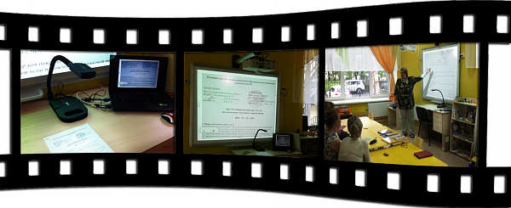
Демонстрация любых заметок и идей сотрудников (таблицы, графики, чертежи, рисунки, схемы и пр.), выполненных на бумаге.
Подведение итогов открытого голосования или опроса.
Проведение различных инструктажей по ТБ с демонстрацией необходимых навыков.
Фото и видео съемка совещаний, методических советов, мастер-классов и т.д.
Видео запись элементов образовательной деятельности и создание видео банка для обмена опытом между педагогами детского сада. Во время совещаний трудового коллектива можно организовать совместную работу над проектом любого документа с возможностью делать в нем пометки «электронными чернилами», сохранить эти пометки в виде изображения.
Демонстрация правильности заполнения различных шаблонов документов сразу для большого количества сотрудников (например, при подготовке к аттестации и пр.).
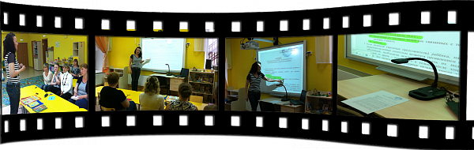
Методическая работа воспитателя
Подбор и изготовление материалов для оформления папок-передвижек, родительских уголков, различных информационных стендов и пр. Документ-камера используется как сканер, чтобы быстро получить в цифровом формате любое изображение, в том числе из редких книг и журналов.
Подготовка раздаточного материала для организации продуктивной деятельности детей (получить изображение и распечатать на принтере).
Перенос любого небольшого изображения (с открытки или из книги) на лист большого формата А1. Для этого нужно спроецировать изображение на стену, на которой предварительно закреплен лист ватмана. Изображение обводится карандашом и раскрашивается.
Создание медиа банка видео ресурсов для занятий. Используя функцию запись видео можно записывать и сохранять красочные фильмы-обучалки. Например, для разучивания стихотворений можно записать фильм, где воспитатель сам или совместно с детьми озвучивает иллюстрации к стихотворению.
Демонстрация результатов образовательной деятельности (детские работы) родителям. Можно непосредственно показывать работы на родительском собрании, а можно сохранить изображения и оформить стенд или выложить на сайте детского сада.
Подготовка фото или видео отчетов для родителей о проведенном занятии, празднике и др. мероприятии. За счет изменения положения объектива документ-камеры можно вести съемку используя различные ракурсы.
О том, как интересно и увлекательно провести занятия с использованием документ-камеры для дошкольников можно прочитать здесь:
ПРИМЕР
Используя документ-камеру и ПО AverMedia удалось сделать фильм "Прорастание семян кабачков". В трехминутный фильм удалось сжать наблюдения за процессом в течение4-х суток.
В программном обеспечении документ-камеры есть возможность организовать серийную съемку в течении длительного времени. Максимальное время - 72 часа. Для представленного наблюдения этого было мало, произвели перезапуск процесса съемки. При использованном интервале в 5 минут это произошло незаметно.
Применение ИКТ в детском саду — это не обучение детей основам информатики и вычислительной техники, а создание новых, научно обоснованных доступных средств развития, преобразование предметно-развивающей среды ребенка, расширение возможности познания окружающего мира, индивидуализация образовательного процесса.
Обучающие ИКТ-средства должны не способствовать повышению ИКТ-компетенции преподавателя, а помогать строить эффективную среду обучения.
Одним из таких ИКТ-средств является документ-камера.
Примеры использования документ-камеры в работе с воспитанниками ДОУ
Проецирование и увеличение любого объекта на экране. Цифровое увеличение позволяет не только демонстрировать любые объекты, но и детально их рассматривать при значительном увеличении. Можно рассмотреть, как устроен тот или иной механизм (наручные часы, например). Можно наблюдать за живыми объектами: рыбка в аквариуме, жук или гусеница. Можно посмотреть, как выглядит при увеличении кусок ваты, нитка, ткань.
( На иллюстрациях показано увеличенное изображение на экране компьютера, соответственно эффект будет больше, если изображение вывести на большой экран или интерактивную доску)
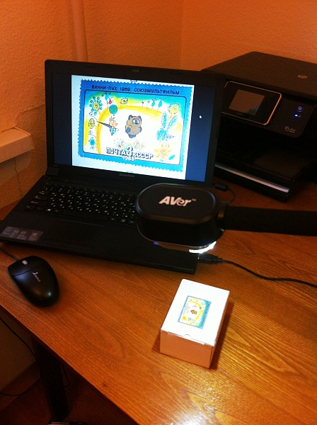

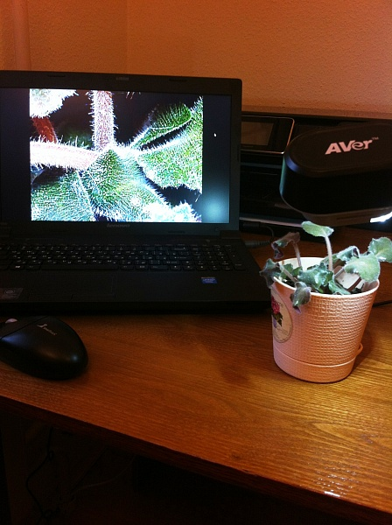

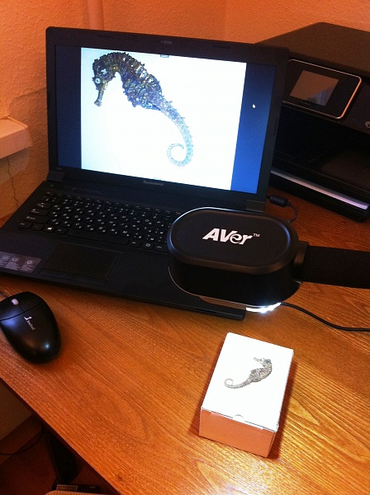
Демонстрация наглядного материала на занятиях. Очень много пособий для занятий выполнены в формате А4. Использование документ-камеры позволит сделать процесс рассматривания более доступным и наглядным для каждого ребенка.
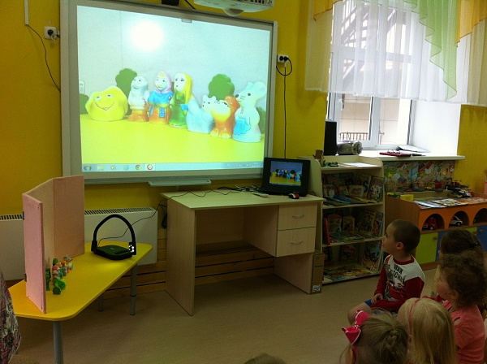
Чтение-рассматривание детских книжек с красочными иллюстрациями. Каждому ребенку хочется увидеть яркие рисунки в книжке. А если книжка еще и с сюрпризом?
Демонстрация опытов и экспериментов. Не все эксперименты можно доверить детям выполнить самостоятельно, и здесь на помощь приходит документ-камера. Все могут увидеть и пронаблюдать в деталях изменения, происходящие в ходе эксперимента. Можно так же сделать видеозапись, чтобы просмотреть повторно и обратить внимание на отдельные моменты эксперимента.
Детальная пошаговая демонстрация выполняемых операций. Применяется при обучении приемам рисования, лепки и других видов детского творчества. Можно записать видео для повторного показа.
Получение изображений в ходе съемки. Дети учатся снимать свои поделки, рисунки. Учатся правильно размещать объект съемки, настраивать освещение. Немаловажно и то, что большинство детей хотят поделиться своими результатами с родителями. Такие снимки можно размещать на сайте детского сада или устраивать фотовыставки время от времени прямо в группе.
Разыгрывание сценок с помощью небольших игрушек или ЛЕГО. Детям намного интереснее слушать придуманные истории, если всем хорошо видно, что происходит на «сцене». Можно записать на видео эти истории и показать родителям.
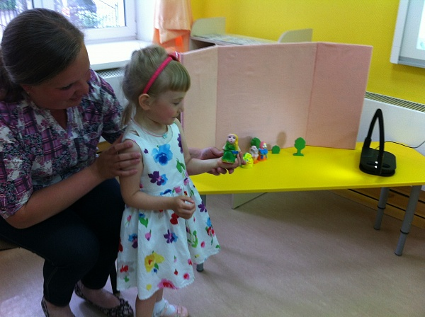

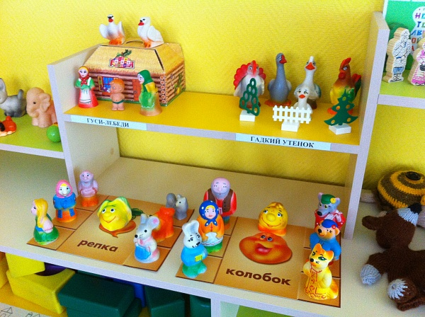

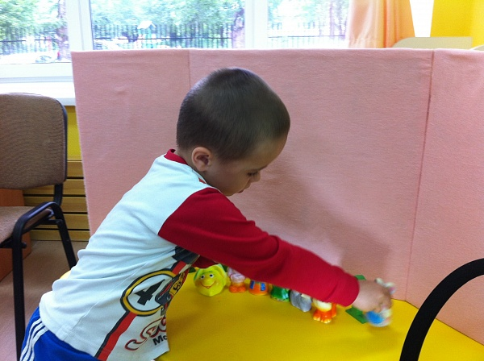
Запись видео с участием детей. Небольшие фильмы «Рассуждалки» и «Объяснялки» будут интересны не только детям, но и их родителям. А дети еще и получат незабываемые впечатления и ценный опыт, выступая в роли сотрудников детской киностудии «Малышок» или «Лапуля».
Создание анимационных фильмов. Используя возможность записи видео и/или покадровой съемки, можно легко «оживить» детские рисунки, пластилиновые сюжеты или ЛЕГО-истории.
Примерные темы для организации наблюдений и опытов в детском саду с использованием документ-камеры
«Удивительный песок» - рассматриваем песчинки при увеличении.
«Заплесневелый хлеб» - дети помещают кусочки хлеба в различные условия (в полиэтиленовый пакет, в холодное место без пакета, в теплое место без пакета. И наблюдают в течение нескольких дней. Рассматривать можно с увеличением, сделать снимки эксперимента.
«Почему говорят: как с гуся вода?» - наблюдение за смачиваемостью куриного и гусиного перьев, смачивание чистого листа бумаги и смазанного жиром.
«Волшебные превращения» - наблюдение за изменением агрегатного состояния вещества (твердый – мягкий – жидкий) при нагревании и охлаждении на примере парафина.
«Подводная лодка» - наблюдение за поведением виноградинки в стакане с газированной минеральной водой. Детям объясняется, что по такому же принципу всплывает и погружается подводная лодка.
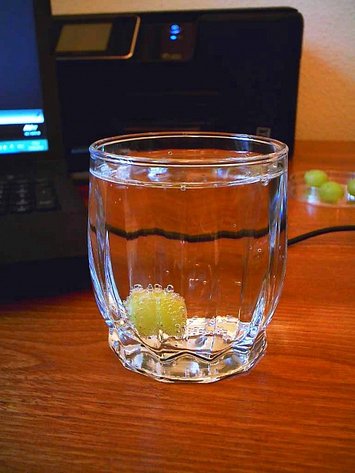

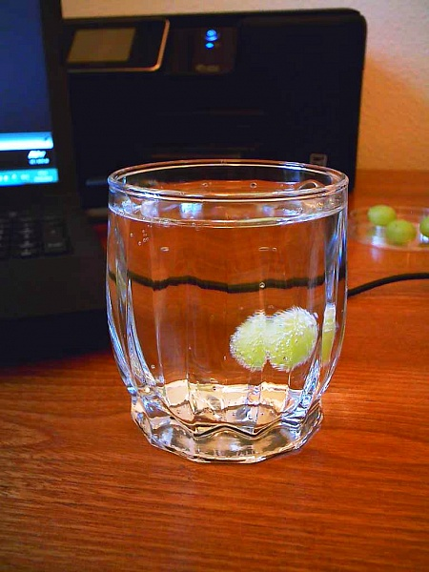

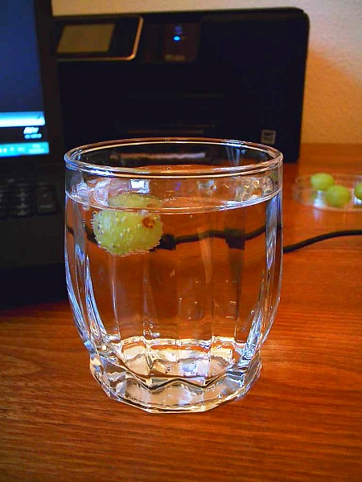
«Почки разных деревьев» - рассматривание различных почек, собранных на прогулке. «Почки – это маленькие листочки. Пока холодно, они спят. Чтобы листочки не замерзли, на них надето «пальто» - плотные темные чешуйки. Чтобы пальто не распахивалось под ветром, вместо пуговиц служит липкая смола».
Используемые источники
Лосева Е.В. Развитие познавательно-исследовательской деятельности у дошкольников. Из опыта работы. – СПб: ООО «Издательство «Детство-пресс», 2013. – 128с.
http://edcommunity.ru/

